CSDL

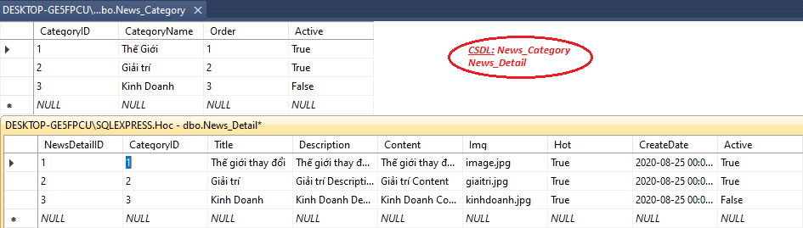

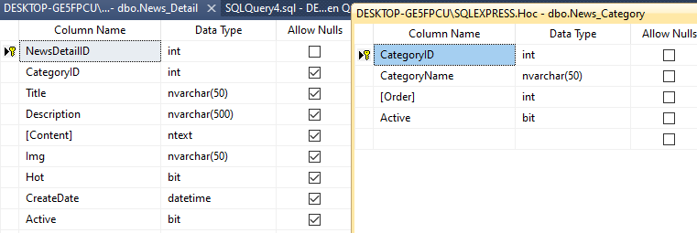

Web.config

name=”<Tự đặt>”

connectString=”<Chuỗi Kết Nối Chuẩn>”

providerName=”System.Data.SqlClient”

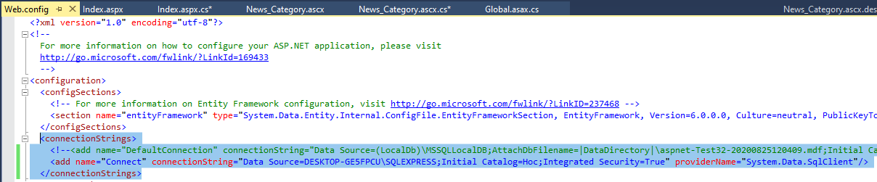

Global.asax.cs

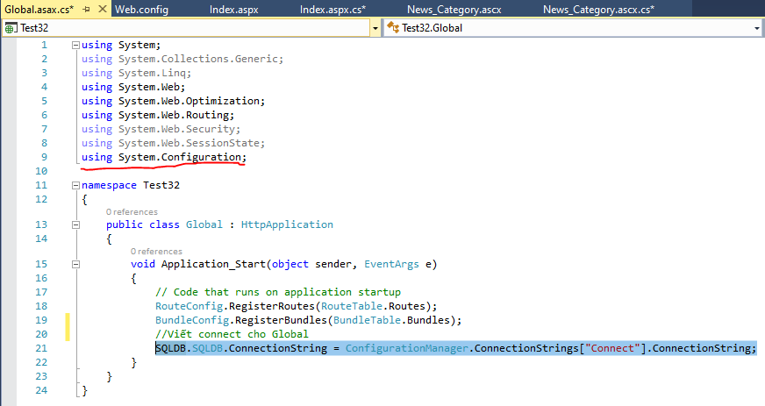

News_Category.ascx

Điều khiển:Repeater

DropDownList => xổ dữ liệu theo kiêu dọc xuống

AutoPostBack = “true” => khi click thì tự update thay đổi dữ liệu

Repeater => dùng để hiển thị dữ liệu

ItemTemplate => (Bắt buộc) Quy định hình thức hiển thị cho các mục dữ liệu

<%Eval(“<Tên cột trong bảng muốn hiển thị”)%>



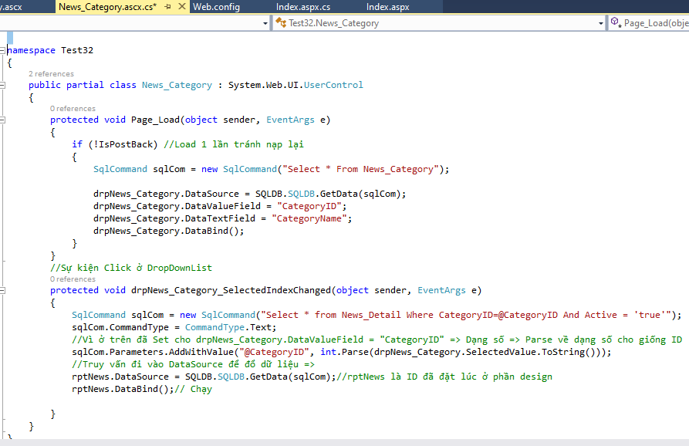

Index.aspx

